**UNIDAD TECNICO PEDAGOGICO 2020 –APRENDIENDO EN LINEA MINERAL**

**CORREO INSTITUCIONAL DOCENTE:** [**marcela.banda@colegio-mineralelteniente.cl**](mailto:marcela.banda@colegio-mineralelteniente.cl) **ASIGNATURA: Religión.**

**NOMBRE ESTUDIANTE: __________________________________________________**

CURSO: 1° Básico LETRA: ______ FECHA: ___________

|  |
| --- |
| TICKET DE SALIDAD |

1.- ¿Qué aprendí del Valor de la Honestidad? 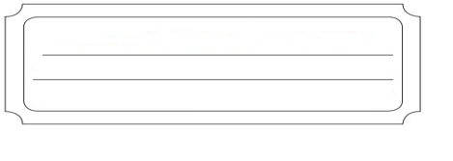

**2.- ¿Cómo podemos practicar el Valor de la Honestidad?**



3.- ¿Dónde debo practicar el Valor de la Honestidad? ¿Por qué?

